

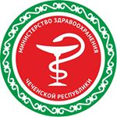

1. **Прекратить физическую нагрузку, при возможности сесть, успокоиться.**
2. **Принять одну таблетку нитроглицерина под язык.**
3. **Если боль не снимается, через 3-5 минут, повторить прием нитроглицерина или ингаляцию нитро спрея (до 2-3 раз).**
4. **При подъеме АД разжевать одну таблетку нифедипина или каптоприла.**
5. **Необходимо вызвать врача скорой помощи и принять одну**

**таблетку аспирина (0,5 г).**

**ПЕРВАЯ ПОМОЩЬ ПРИ**

**ИНФАРКТЕ МИОКАРДА**

**Республиканский центр общественного здоровья и медицинской профилактики МЗ ЧР**

**Инфаркт миокарда**

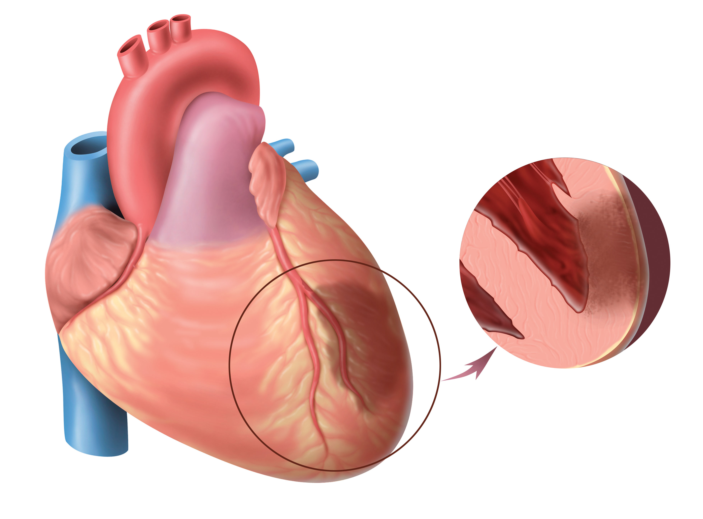

**г. Грозный**

**2023**

**ПРОФИЛАКТИКА ИНФАРКТА МИОКАРДА**

**Каждый должен придерживаться здорового образа жизни и соблюдать следующие правила:**

* **Придерживаться правильного и полезного для сердца питания (уменьшить потребление жиров, соли)**
* **Следить за уровнем холестерина и сахара в крови**
* **Контролировать уровень артериального давления**
* **Заниматься регулярно физическими упражнениями**
* **Отказаться от вредных привычек (курение, алкоголь)**
* **Следить за своим весом, избегать ожирения**
* **Уметь справляться с собственными эмоциями, стрессами.**

**Сердце – уникальный орган, осуществляющий насосную функцию. Оно обеспечивает циркуляцию крови в организме и тем самым жизнь человека.**

**БЕРЕГИТЕ ЕГО!**

**Помните! «Золотой час» - это время, за которое можно успеть остановить гибель клеток сердца.**

**ВЫЗОВ «СКОРОЙ ПОМОЩИ»**

**103**

* **Интенсивная сжимающая боль за грудиной (кинжальная, раздирающая, жгучая, «кол» в грудной клетке).**
* **Боль может отдавать в руку, шею, спину, челюсть слева или область лопаток.**
* **Боль не проходит после приема нитроглицерина и длится более 20 минут.**
* **Резкая слабость, головокружение, бледность кожных покровов, обильный холодный пот.**
* **Резкие колебания артериального давления (как повышенное, так и пониженное).**
* **Учащенное сердцебиение, чувство страха.**
* **Ощущение нехватки воздуха, чувство усталости.**

Возникновению заболевания способствует множество причин, но особое место занимает **факторы риска**, связанные с привычками и образом жизни. Если они будут вовремя предотвращены, то болезнь может и не развиться.

Чаще всего причиной развития Инфаркта Миокарда является **атеросклероз коронарных артерий**, при котором происходит постепенное сужение просвета сосуда вследствие жировых (холестериновых) отложений в его стенке – **атеросклеротических бляшек.**

- **одна из клинических форм ишемической болезни сердца, протекающая с развитием ишемического некроза участка миокарда, обусловленного абсолютной или относительной недостаточностью его кровоснабжения.**

**Инфаркт миокарда**

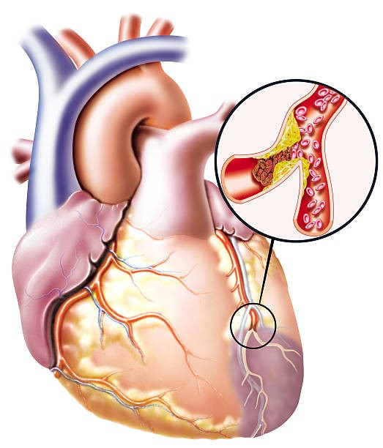

**СИМПТОМЫ ИНФАРКТА МИОКАРДА**

* **Наследственность**
* **Возраст**
* **Пол**
* **Курение**
* **Высокое артериальное давление**
* **Сахарный диабет**
* **Малоподвижный образ жизни**
* **Ожирение**
* **Гормональные нарушения**
* **Употребление алкоголя**
* **Неправильное питание (с высоким содержанием жиров, соли)**
* **Стрессы**



**ФАКТОРЫ РИСКА:**

Инфаркт миокарда

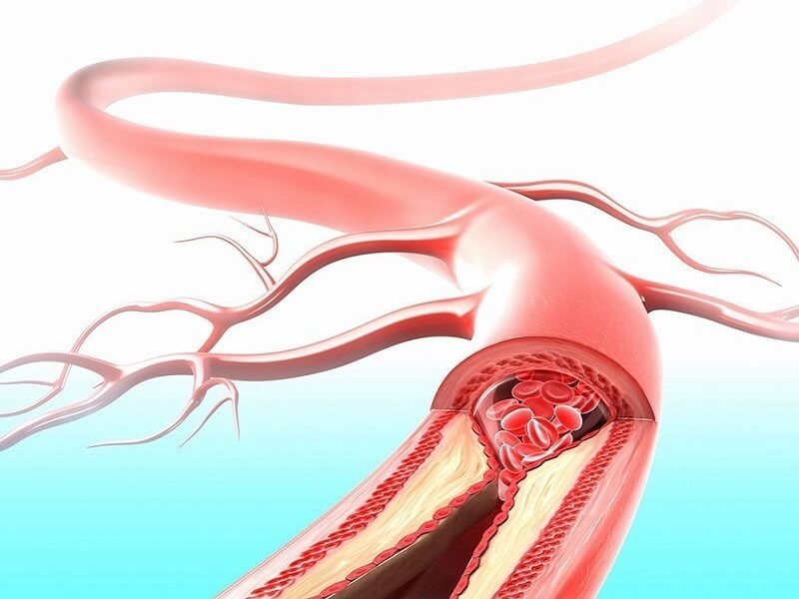

**СЕГОДНЯ МОЖНО ЗАЩИТИТЬ КАЖДОГО РЕБЕНКА!**

**Не подвергайте свой слух опасности**

**«Слышать будущее… и готовиться к нему»**

**3 МАРТА**

**ВСЕМИРНЫЙ ДЕНЬ СЛУХА**